2. Literal tushunish savollari

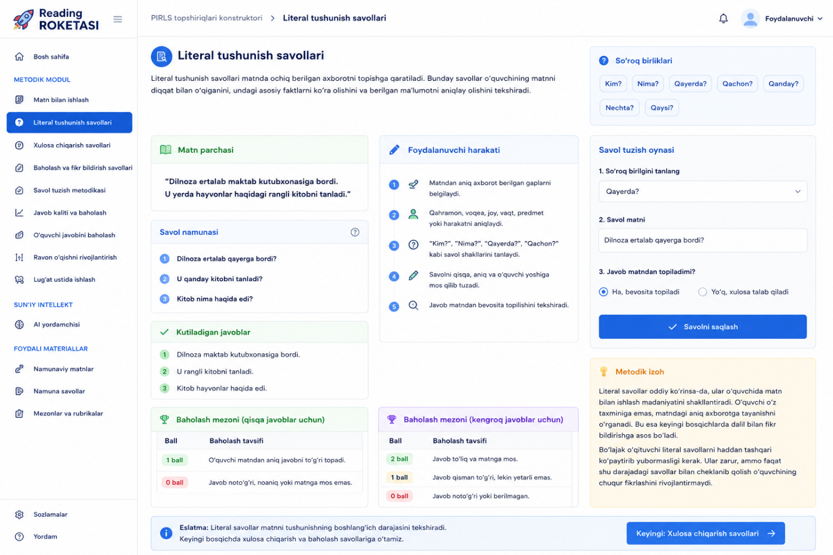

Saytga joylashga tayyor matn
Literal tushunish savollari matnda ochiq berilgan axborotni topishga qaratiladi. Bunday savollar o‘quvchining matnni diqqat bilan o‘qiganini, undagi asosiy faktlarni ko‘ra olishini va berilgan ma’lumotni aniqlay olishini tekshiradi.
Literal savollar odatda quyidagi so‘roq birliklari asosida tuziladi:
- Kim?
- Nima?
- Qayerda?
- Qachon?
- Qanday?
- Nechta?
- Qaysi?
Bu savollar o‘qish savodxonligining boshlang‘ich darajasini aniqlaydi. O‘quvchi avvalo matndan aniq ma’lumotni topishga o‘rganadi, keyin xulosa chiqarish va baholash kabi murakkabroq bosqichlarga o‘tadi.
Literal tushunish savollarining asosiy vazifasi — o‘quvchini matnga qaytarish, kerakli axborotni izlash va javobni matn asosida topishga o‘rgatishdir.

Foydalanuvchi harakati
Foydalanuvchi quyidagilarni bajaradi:
- Matndan aniq axborot berilgan gaplarni belgilaydi.
- Qahramon, voqea, joy, vaqt, predmet yoki harakatni aniqlaydi.
- “Kim?”, “Nima?”, “Qayerda?”, “Qachon?” kabi savol shakllarini tanlaydi.
- Savolni qisqa, aniq va o‘quvchi yoshiga mos qilib tuzadi.
- Javob matndan bevosita topilishini tekshiradi.

Savol namunasi
Matn parchasi:
“Dilnoza ertalab maktab kutubxonasiga bordi. U yerda hayvonlar haqidagi rangli kitobni tanladi.”
Literal savollar:
- Dilnoza ertalab qayerga bordi?
- U qanday kitobni tanladi?
- Kitob nima haqida edi?
Kutiladigan javoblar:
- Dilnoza maktab kutubxonasiga bordi.
- U rangli kitobni tanladi.
- Kitob hayvonlar haqida edi.

Baholash mezoni
Ball | Baholash tavsifi
1 ball | O‘quvchi matndan aniq javobni to‘g‘ri topadi.
0 ball | Javob noto‘g‘ri, noaniq yoki matnga mos emas.
Agar savol kengroq javob talab qilsa:
Ball | Baholash tavsifi
2 ball | Javob to‘liq va matnga mos.
1 ball | Javob qisman to‘g‘ri, lekin yetarli emas.
0 ball | Javob noto‘g‘ri yoki berilmagan.

Metodik izoh
Literal savollar oddiy ko‘rinsa-da, ular o‘quvchida matn bilan ishlash madaniyatini shakllantiradi. O‘quvchi o‘z taxminiga emas, matndagi aniq axborotga tayanishni o‘rganadi. Bu esa keyingi bosqichlarda dalil bilan fikr bildirishga asos bo‘ladi.
Bo‘lajak o‘qituvchi literal savollarni haddan tashqari ko‘paytirib yubormasligi kerak. Ular zarur, ammo faqat shu darajadagi savollar bilan cheklanib qolish o‘quvchining chuqur fikrlashini rivojlantirmaydi.

Kutiladigan natija
Foydalanuvchi matndan aniq axborotni topishga qaratilgan savollar tuzishni o‘rganadi. O‘quvchilar esa matnni diqqat bilan o‘qish, kerakli ma’lumotni topish va javobni matnga tayangan holda berish ko‘nikmasini rivojlantiradi.

